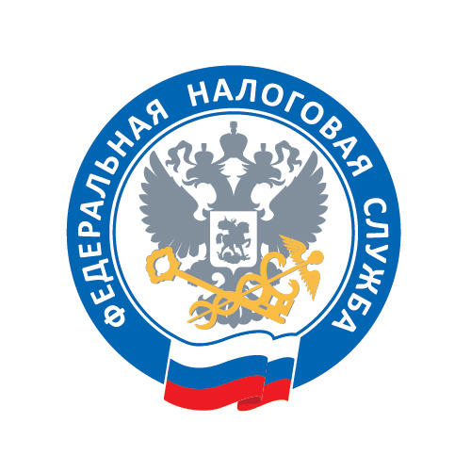
Приглашаем налогоплательщиков
принять участие в вебинаре
УФНС России по Московской области приглашает налогоплательщиков 24 января 2024 года в 11:00 часов принять участие в вебинаре, на котором выступит начальник отдела налогообложения доходов физических лиц и администрирования страховых взносов УФНС России по Московской области Давид Никогосян с темой: «Изменения налогового законодательства в части предоставления социальных налоговых вычетов, вступившие в силу с 01.01.2024 года».
В рамках вебинара предусмотрена возможность задать вопросы в письменном виде в чат. Также можно заранее направить вопросы по теме конференции по e-mail: rubishcheva@medargo.ru.

Для участия в мероприятии необходимо пройти по ссылке:
https://www.rsnmo.ru

Модератором на вебинаре выступит председатель Московского областного отделения Российского союза налогоплательщиков, председатель Общественного совета при УФНС России по Московской области Вадим Винокуров.

